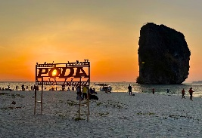
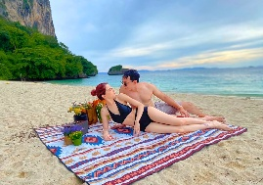
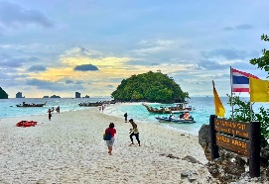
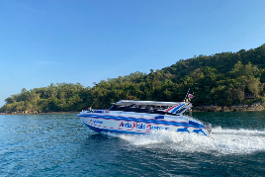
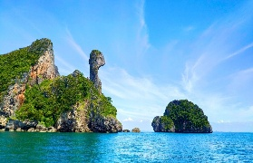
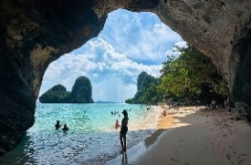
รายละเอียดทัวร์
7 เกาะซันเซ็ท & บาบีคิวโดยเรือสปีดโบ๊ท
12:00 น. บริการรถรับที่โรงแรมในกระบี่ โซนตัวเมือง, หาดคลองม่วง และหาดทับแขก
12:30 น. บริการรถรับที่โรงแรมโซนอ่าวนาง
13:00 น. เดินทางไปขึ้นเรือที่ท่าเรือ ออกเดินทางสู่โปรแกรมทัวร์
เกาะปอดะ – จุดแรกของทริป ดำน้ำดูปะการังและพักผ่อนบนเกาะที่มี หาดทรายขาว น้ำทะเลใส เหมาะแก่การอาบแดด ว่ายน้ำ และถ่ายรูป บริเวณด้านหน้าเกาะมี เกาะตังหมิง ไฮไลท์สำหรับถ่ายภาพ
16:30 น. – เกาะไก่ – ชมหินรูปร่างคล้ายหัวไก่และชายหาดสวยงาม
17:30 น. – เกาะทับ & เกาะหม้อ (ทะเลแหวก) – เยี่ยมชม Unseen Thailand ของกระบี่ เกาะเชื่อมต่อกันช่วงน้ำลด สามารถเล่นน้ำ ชมธรรมชาติ และถ่ายรูปได้
18:15 น. – หาดถ้ำพระนาง – ชมหน้าผาหินปูนและหาดทรายสีขาว พักผ่อนว่ายน้ำ เยี่ยมชมถ้ำพระนาง ขอพร และชมพระอาทิตย์ตกพร้อมดินเนอร์บนชายหาด
19:00 น. – แพลงก์ตอนเรืองแสง – ชม Bioluminescent Plankton ลอยสีน้ำเงินบนผิวน้ำ
20:00 น. เดินทางกลับสู่ท่าเรือและส่งท่านกลับโรงแรม
🔹 สิ่งที่รวมในแพ็กเกจทัวร์: รถรับ–ส่ง (เฉพาะโซนอ่าวนาง), สปีดโบ๊ทส่วนตัว, ไกด์, อาหารกลางวันแบบปิกนิก, ผลไม้และน้ำดื่ม, เสื้อชูชีพและอุปกรณ์ดำน้ำตื้น, ประกันภัย
🔹 สิ่งที่ควรนำมา: ครีมกันแดด แว่นกันแดด หมวก, ชุดว่ายน้ำ, รองเท้าเดินชายหาด, กล้องถ่ายรูป
🔹 หมายเหตุ: โปรแกรมอาจมีการเปลี่ยนแปลงตามสภาพอากาศ • ไม่เหมาะสำหรับสตรีมีครรภ์ • กรุณาแจ้งหากมีอาการแพ้อาหาร • มีอาหารมังสวิรัติ/ฮาลาลตามคำขอ • ไม่รวมค่าธรรมเนียมอุทยานแห่งชาติ
อัตตราค่าบริการ
เริ่มต้นที่ สปีดโบ็ท 1 เครื่องยนต์ 1-2 ท่าน 11,400 บาท
ท่านที่ 3-10 ท่านละ 800 บาท

